Утверждаю:
Директор ООО “НАГ”
___________Самоделко Д.Г.
___________________2017г

Методика тестирования
АКБ

г. Екатеринбург
2017г
Перед началом испытаний необходимо ознакомиться со всей документацией предоставленной на оборудование, в случае отсутствия, запросить информацию у производителя.
Далее необходимо провести визуальный осмотр оборудования на предмет наличия повреждений. Проверка(осуществляется в средствах индивидуальной защиты)

1. Список необходимого оборудования:
Для проведения тестирования необходимо подготовить следующее оборудование:
- Мультиметр CEM-DT9939
- Тестер Аккумуляторных батарей Argus AA1000

2. Список действий.

- Проверить тестером напряжение и внутреннее сопротивление каждого АКБ с помощью тестера argus AA1000;

- Результаты проверки необходимо распечатать на термопринтере и приложить к соответствующему АКБ.

- Произвести маркировку АКБ гарантийными пломбами содержащими серийный номер, расположив ее на верхней стороне АКБ (в случае, если не нанесен заводской серийный номер)

- Приложить перемычку для АКБ и защитные колпачки

- Импортировать данные из памяти тестера AA1000 если это необходимо.

Не подлежат измерениям АКБ, емкость которых менее 12А/ч. Их необходимо промаркировать серийным номером и проверить напряжения при помощи мультиметра (вольтметра), а также убедиться в отсутствии постороннего шума внутри корпуса (потрясти АКБ).

На АКБ, успешно прошедшие тестирование, оформляется отчет.

3. АКБ не прошедшие тестирование

Для АКБ не прошедших тестирование на 100%, выполняются следующие действия:

а) Уровень заряда АКБ 70-90% - необходимо выполнить заряд АКБ (смотри методику заряда АКБ). По истечении часа, провести повторное тестирование;

б) Уровень заряда АКБ менее 70% - необходимо выполнить цикл заряд-разряд-заряд. По истечении часа после заряда, необходимо провести повторное тестирование.

в) Уровень заряда АКБ не превышает 70% после цикла заряд-разряд-заряд - в письменном виде согласовать с продакт-менеджером дальнейшие действия (закрытие в брак; отправка клиенту в том виде, как есть)

Отбракованные АКБ могут быть проданы по уценке, к АКБ должен быть прикреплен отчет о тестировании на коробке должна быть указана остаточная емкость. Отбракованные АКБ хранятся на складе.

Информация о отбракованных и разряженных АКБ собирается в файле ”учет АКБ”.

4. Замена АКБ, не прошедших предпродажную подготовку

АКБ, не прошедший предпродажную подготовку необходимо заменить на другой аналогичный.
а) проверяем по номенклатуре наличие свободных остатков нужной модели АКБ
б) создаем автоматическое формирование на необходимое количество АКБ
в) производим проверку новых АКБ в соответствии с методикой
г) АКБ прошедшие тестирование необходимо закрыть в основной предпродажной подготовке
д) АКБ не прошедшие тестирование, необходимо переместить в брак при помощи созданного автоматического формирования.

Артикул | Емкость (Ah) | Внутреннее сопротивление (Ω, mOhm) | Максимальный ток разряда (CA, А)
SNR-BAT-12-33 | 33 | 9.0 | 330
SNR-BAT-12-40 | 40 | 8.0 | 235
B12050H | 50 | 6.4 | 1426
SNR-BAT-12-50 | 50 | 7.0 | 310
SNR-BAT-12-100D | 100 | 4.2 | 620
B12100H (серые) | 100 | 5.2 | 726
B12100H ( черные) | 100 | 4.5 | 800
SNR-BAT-12-120A (серые) | 120 | 4.0 | 744
SNR-BAT-12-120A (черные) | 120 | 4.0 | 960
B12150H (серые) | 150 | 4.2 | 1090
B12150H (черные) | 150 | 4.0 | 1000
SNR-BAT-12-150A | 150 | 3.9 | 930
SNR-BAT12-160L (черные) | 160 | 3.0 | 1066
SNR-BAT-12-200 (серые) | 200 | 3.7 | 1240

Примечание
К аккумуляторам необходимо вкладывать перемычки и защитные колпачки

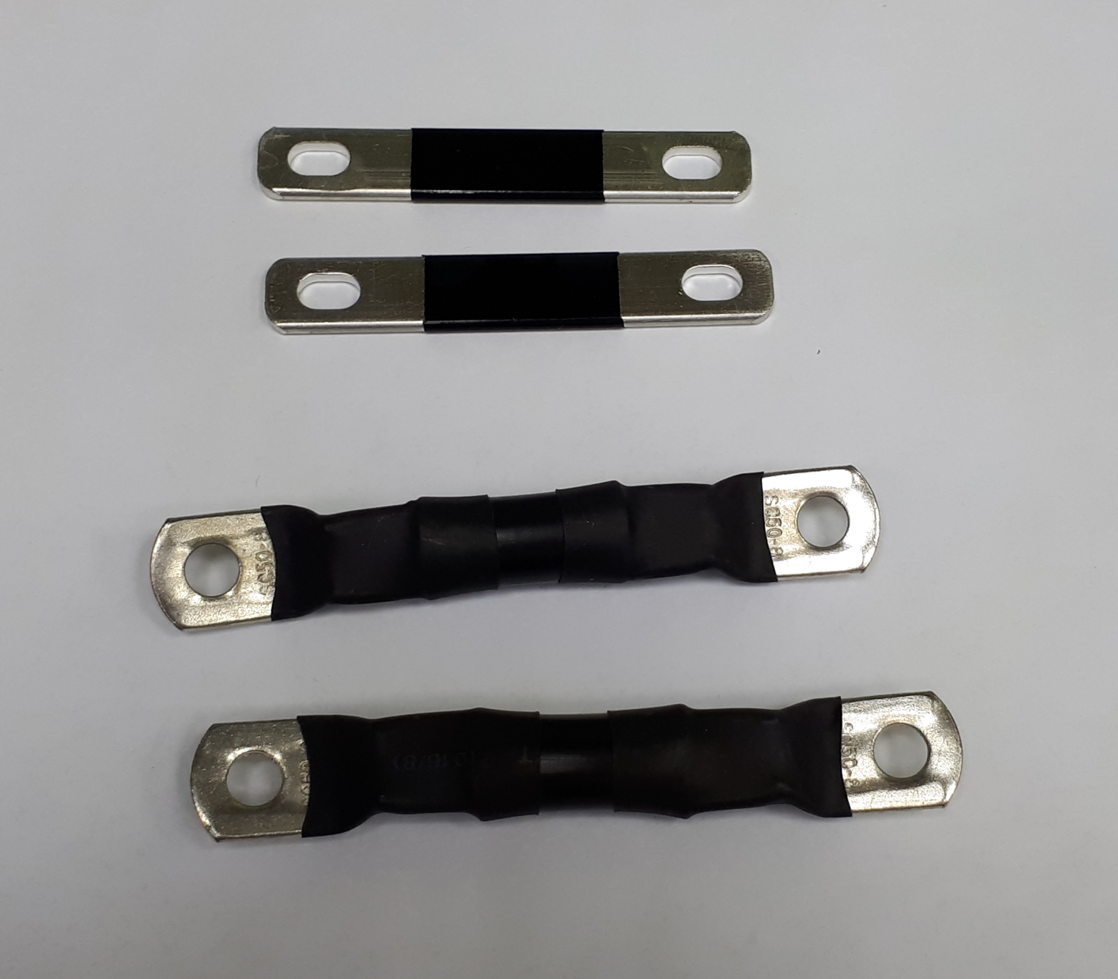 | 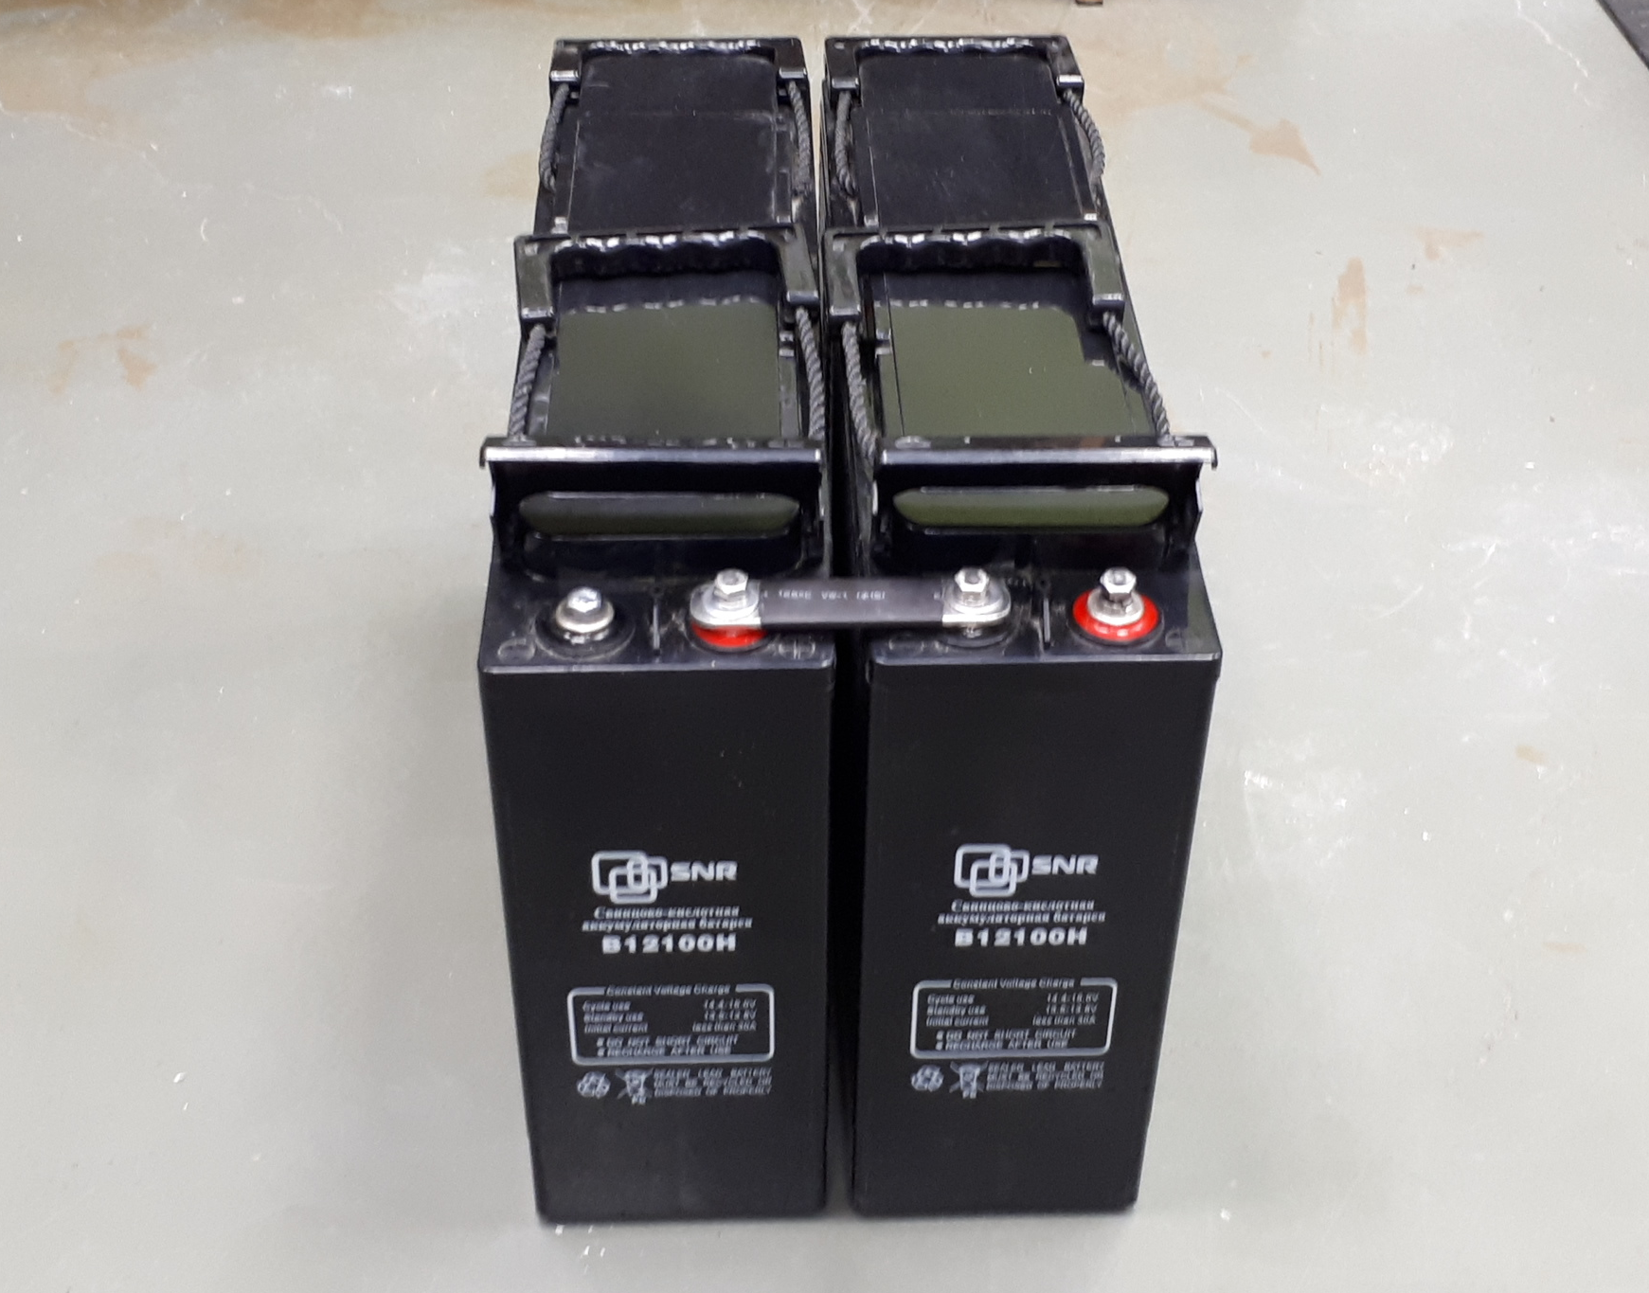
К фронт-терминальным АКБ
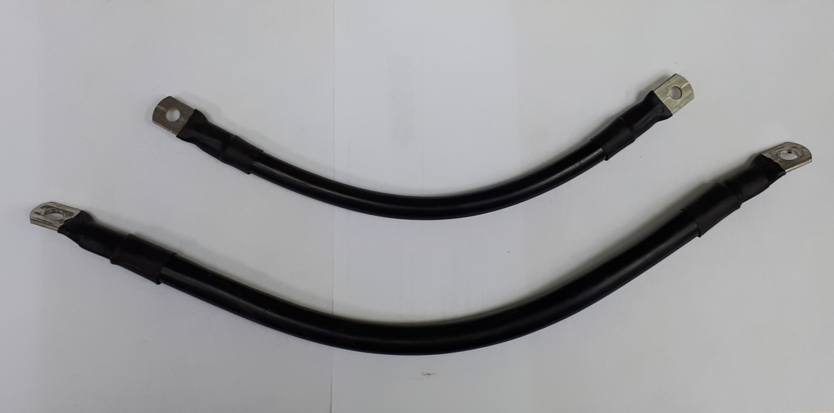 | 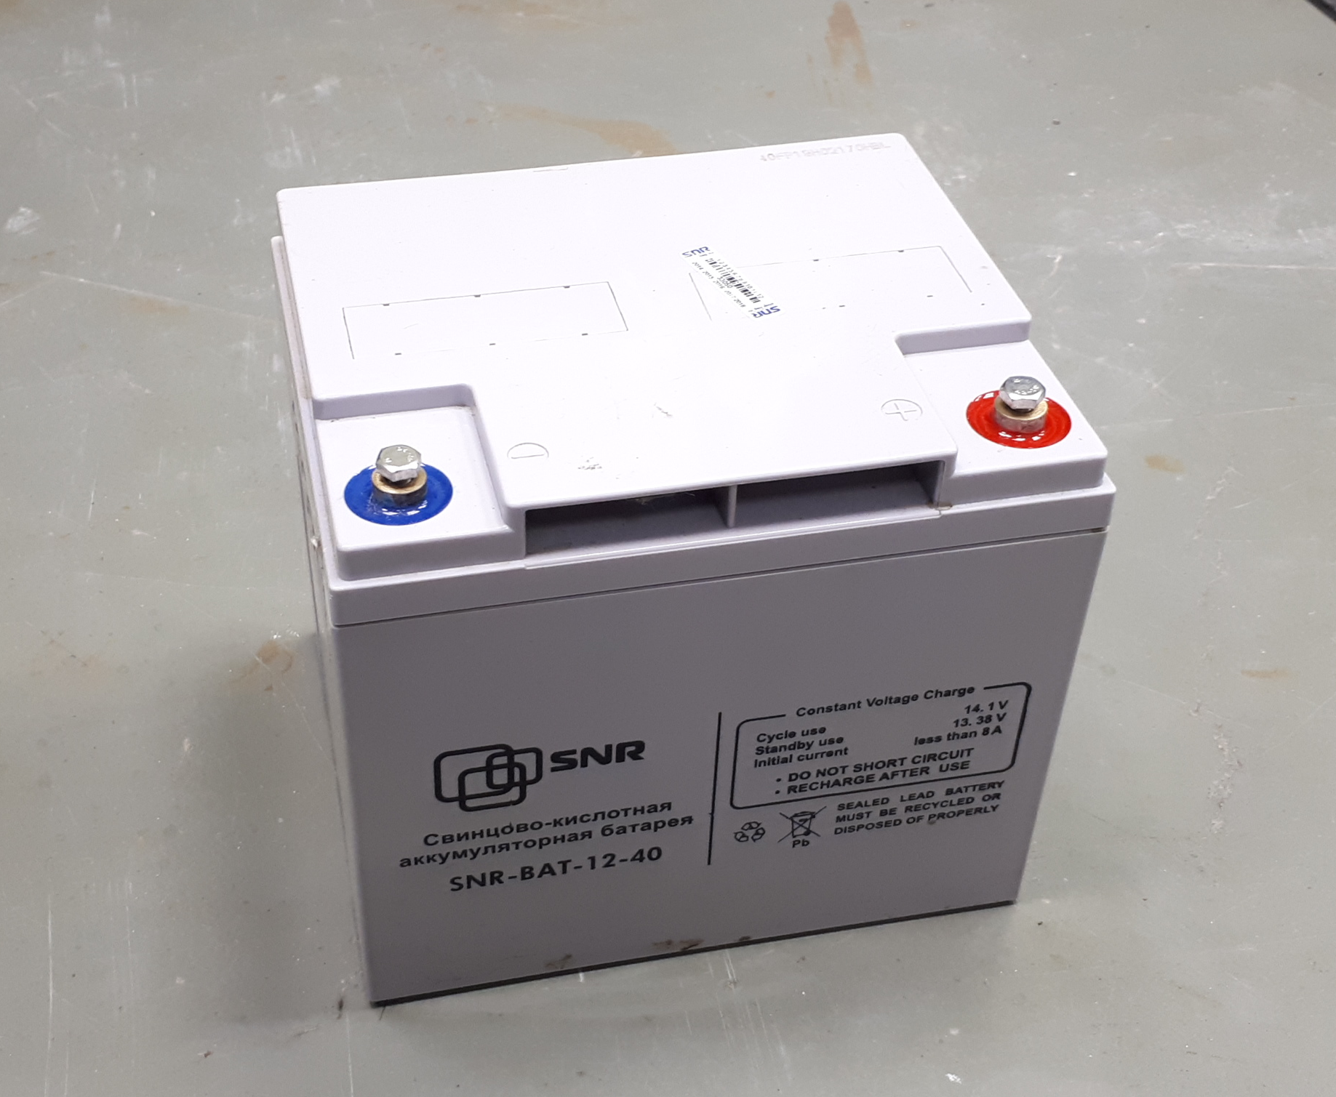
К обычным АКБ

Методику подготовил:
Ведущий инженер технического отдела Нохрин А.Н.

